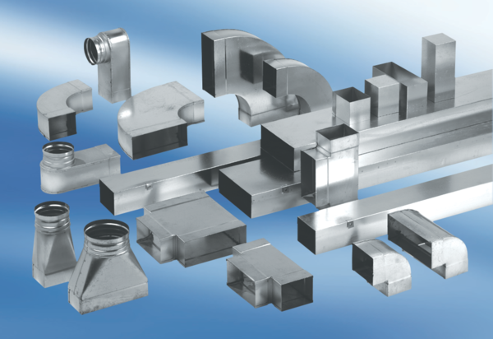Kształtka redukcyjna, asymetryczna REDA55/220/70Opakowanie jednostkowe: 1 sztukaAsortyment: K
Numer artykułu: 0055.0708Producent: MAICO

